***Паспорт дорожной безопасности***

Госавтоинспекция ищет пути сохранения жизни маленького участника дорожного движения и предлагает инновационные решения этой непростой задачи. Одно из таких решений — создание Паспорта дорожной безопасности образовательной организации со схемами безопасных маршрутов движения детей по пути «дом — школа — дом» и на различные внешкольные занятия.

Госавтоинспекция России предложила совершенствовать идею, и по всей стране создать Паспорта дорожной безопасности в образовательных организациях разного типа. Паспорт — не бумажный документ, который можно благополучно убрать в ящик стола или в деловую папку. Это большой материал, предназначенный для серьёзной работы со школьниками и их родителями.

**Паспорт дорожной безопасности образовательной организации. Информационный стенд**

Представляет из себя уличный стенд формата 2,5 х1,5 м. Изготавливается из алюминиевого антивандального профиля. Возможны более сложные модификации стендов, интегрированных в существующее оформление учебного заведения.

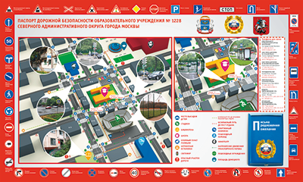

**Паспорт ДБОО — настенный**

Стандартный информационный стенд размером 2500 x1500 мм. 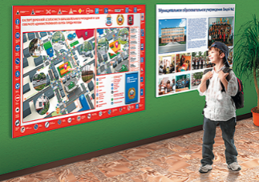

**Паспорт 3D-макет**

Использование приёма макетирования привлечёт большое внимание как самих школьников, так и родителей.

Объёмный макет по изучению ПДД позволит сделать процесс обучения более наглядным и увлекательным, развивать объёмное ситуационное мышление, моделировать и разбирать различные дорожные ситуации. Такие занятия позволят более глубоко и наглядно понимать Правила дорожного движения и сделать занятия по изучению ПДД наиболее эффективными и менее утомительными.

На данном макете должны найти отражение здания и архитектурные строения района, в котором живут дети. И что самое главное — готовое решение будет закреплено в разрезе Правил дорожного движения и реальной дорожной ситуации (проезжая часть, разметка дороги, дорожные знаки, для пешеходов — пешеходный переход, подземный пешеходный переход и надземный пешеходный переход, светофор).

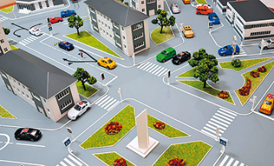

**Паспорт мультимедийный. Сервер дорожных знаний**

Сенсорные киоски в школе открывают дополнительные возможности привлечения внимания детей к проблеме дорожной безопасности. Для отображения Паспорта дорожной безопасности используется Информационный киоск — автоматизированный программно-аппаратный комплекс, предназначенный для предоставления справочной информации.

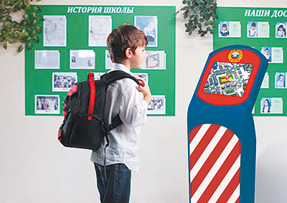  
Возможности киоска

* Предоставление общей информации о школе, состоянии дорожно-уличной сети возле школы с возможностью демонстрации интерактивного ролика или презентации.
* Конструирование безопасного маршрута исходя из заданных параметров.
* Анонс предстоящих мероприятий: тематических акций, школьных конкурсов, новостей программы БДД.
* Электронный путеводитель по прилегающим улицам с возможностью поиска нужного объекта.
* Предоставление возможностей обратной связи в несколько касаний.
* Создание наглядных обучающих пособий по изучению ПДД.
* Проведение внутригородских конкурсов, викторин в режиме реального времени.
* Проведение социологических опросов, сбора данных, получение обратной связи от населения в режиме реального времени и т.д.

Одной из важнейших задач сенсорных киосков является связь различных частей города (района) в единое информационное пространство и предоставление возможности ознакомления с особенностями организации дорожного движения в незнакомых местах.